T.C
İZMİT KAYMAKAMLIĞI
KUVAYİ MİLLİYE İLKOKULU MÜDÜRLÜĞÜ
2024-2028 STRATEJİK PLANI
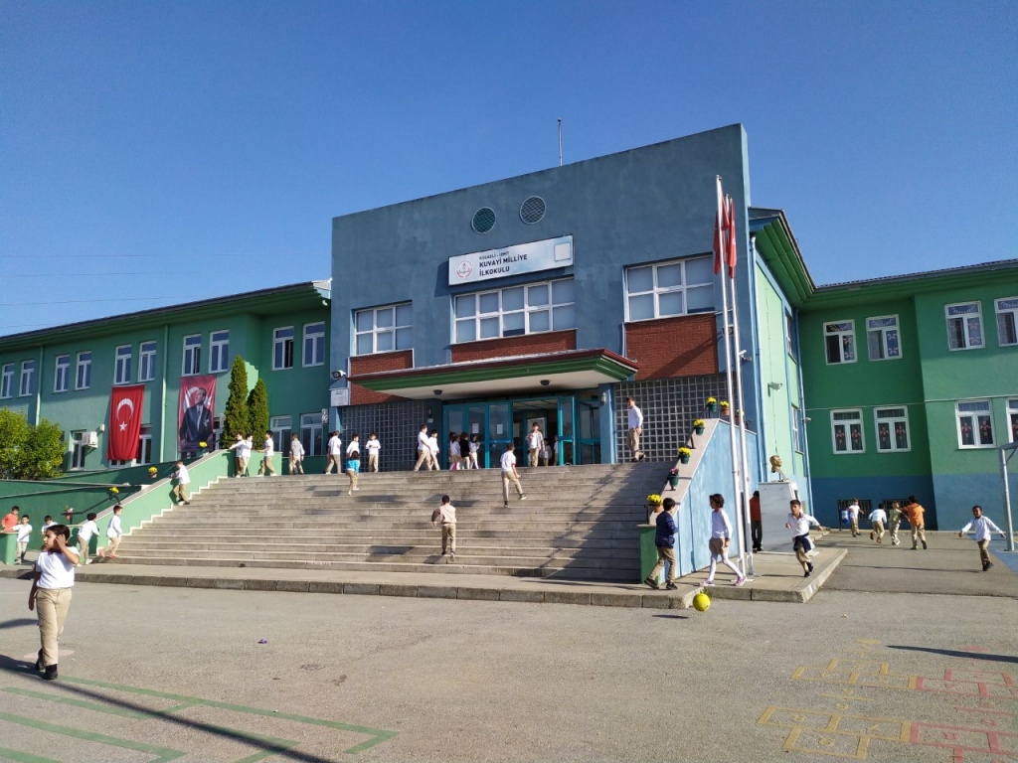
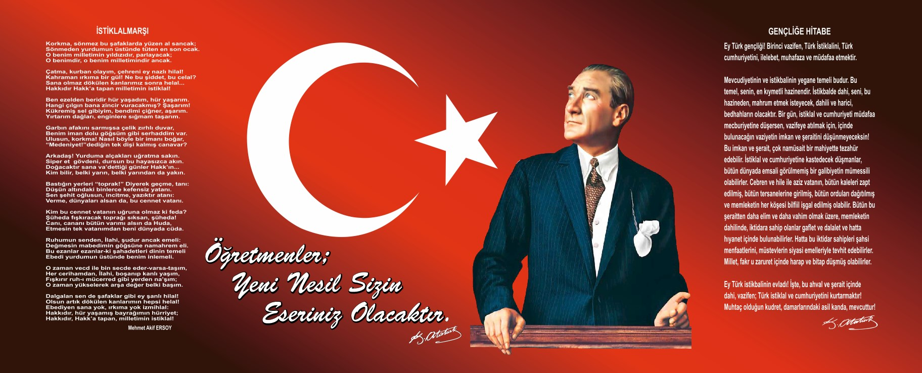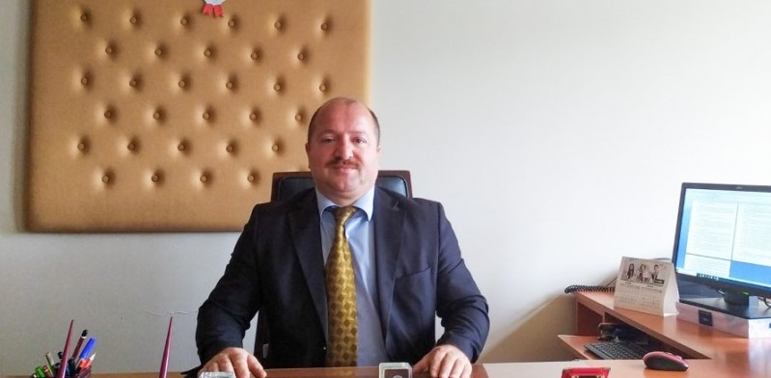
SUNUŞ
Günümüz dünyasında her şey baş döndüren bir hızla değişiyor. Şüphesiz ki eğitim anlayışlarında da büyük değişiklikler yaşanıyor. Bilgi çağı, bilgi devrimi, bilgi toplumu dünyasında yaşanan akıl almaz hızdaki bu değişimler artık önceden tahmin edilemez ve öngörülemez olmuşlardır. Yapılacak şey bu değişime ayak uydurmak yerine değişime neden olmak olarak açıklanabilir. Geleceğin değişim rüzgarları karşısında direnenlerin değil ona yelken açanların olacağı unutulmamalıdır. Yaygın bir deyimle değişmeyen tek şey değişimdir. Tabi ki durmadan yılmadan ilerlemeye devam edeceğiz.
Bu tür çalışmalar önemli çalışmalardır.Kuruma yeni gelen bir müdür,öğretmen veya diğer personeller kurumun stratejik planını bilirse ve bu plana daha neler katabiliriz gayretiyle çalışmalar yaparsa daha verimli olacaktır.Bütün bunlar kişiye göre yönetim tarzından kurtulup, kurumsal hedeflere göre yönetim tarzının oturmasını sağlayacaktır.
Kurumsallaşma her işin amacı,aracı ve zamanının olduğunun bilinmesi,bu işi ben şu amaçla,şu amaç için,şu zamanda,şu hedefe ulaşmak için yapmalıyım demektir.
Bu yolda yanımda olan, yardımcı olan tüm ekip arkadaşlarıma teşekkür ediyorum .
Mikayil BÜLBÜL
OKUL MÜDÜRÜ

İçindekiler
Sunuş .3
İçindekiler 4
TABLOLAR 5
BÖLÜM I: GİRİŞ ve PLAN HAZIRLIK SÜRECİ 6
BÖLÜM II: DURUM ANALİZİ 7
Okulun Kısa Tanıtımı 7
Okulun Mevcut Durumu: Temel İstatistikler 9
PAYDAŞ ANALİZİ 14
GZFT (Güçlü, Zayıf, Fırsat, Tehdit) Analizi 17
Gelişim ve Sorun Alanları 19
BÖLÜM III: MİSYON, VİZYON VE TEMEL DEĞERLER 21
MİSYONUMUZ 21
VİZYONUMUZ 21
TEMEL DEĞERLERİMİZ 22
BÖLÜM IV: AMAÇ, HEDEF VE EYLEMLER 23
TEMA I: EĞİTİM VE ÖĞRETİME ERİŞİM 23
TEMA II: EĞİTİM VE ÖĞRETİMDE KALİTENİN ARTIRILMASI 25
TEMA III: KURUMSAL KAPASİTE 30
V. BÖLÜM: MALİYETLENDİRME 32
VI. BÖLÜM: İZLEME VE DEĞERLENDİRME 32
EKLER: 32

Tablolar
Temel bilgiler tablosu .9
Çalışan bilgiler tablosu 10
OKUL YERLEŞKESİNE İLİŞKİN BİLGİLER TABLOSU 11
SINIF VE ÖĞRENCİ BİLGİLERİ TABLOSU .12
TEKNOLOJİK KAYNAKLAR TABLOSU 13
GELİR GİDER BİLGİ TABLOSU 13
GÜÇLÜ YÖNLER TABLOSU 17
ZAYIF YÖNLER TABLOSU 18
DIŞ FAKTÖRLER TABLOSU 18-19
GELİŞİM VE SORUN ALANLARIMIZ TABLOSU 20
PERFORMANS GÖSTERGELERİ TABLOSU 23-31
MALİYETLENDİRME TABLOSU 32

BÖLÜM I: GİRİŞ ve PLAN HAZIRLIK SÜRECİ
2024-2028 dönemi stratejik plan hazırlanması süreci Üst Kurul ve Stratejik Plan Ekibinin oluşturulması ile başlamıştır. Ekip tarafından oluşturulan çalışma takvimi kapsamında ilk aşamada durum analizi çalışmaları yapılmış ve durum analizi aşamasında paydaşlarımızın plan sürecine aktif katılımını sağlamak üzere paydaş anketi, toplantı ve görüşmeler yapılmıştır.
Durum analizinin ardından geleceğe yönelim bölümüne geçilerek okulumuzun amaç, hedef, gösterge ve eylemleri belirlenmiştir. Çalışmaları yürüten ekip ve kurul bilgileri altta verilmiştir.

STRATEJİK PLAN ÜST KURULU

Üst Kurul Bilgileri |  | Ekip Bilgileri
Adı Soyadı | Unvanı | Adı Soyadı | Unvanı
Mikayil BÜLBÜL | Okul Müdürü | Ayhan KUZU | Müdür Yardımcısı
Ayhan KUZU | Müdür Yardımcısı | Saliha ÇEK | Sınıf Öğretmeni
İlknur GENCER | İngilizce Öğretmeni | Sılay KORKMAZ | Sınıf Öğretmeni
Yasemin Güney DOĞAN | Rehber Öğretmen | Derya İNCE | Okul Öncesi Öğretmeni
Esin AKCAN | Okul Aile Birliği Başkanı | Didem ZİNCİRCİ | Özel Eğitim Öğretmeni

BÖLÜM II: DURUM ANALİZİ
Durum analizi bölümünde okulumuzun mevcut durumu ortaya konularak neredeyiz sorusuna yanıt bulunmaya çalışılmıştır. Bu kapsamda okulumuzun kısa tanıtımı, okul künyesi ve temel istatistikleri, paydaş analizi ve görüşleri ile okulumuzun Güçlü Zayıf Fırsat ve Tehditlerinin (GZFT) ele alındığı analize yer verilmiştir.

Okulun Kısa Tanıtımı:
17 Ağustos 1999 Marmara depremi sonra depremde evleri yıkılan hak sahipleri için Dünya Bankası Kalıcı Konutları yapılmış,bölgenin eğitim ihtiyacını karşılamak amacıyla da okulumuz kurulmuştur.2001 yılında eğitim öğretime başladığında bölgenin tek ilköğretim okulu olarak hizmet vermiştir.
Okulumuza Kuvayi Milliye adının verilmesinin,Kurtuluş Savaşı mücadelemizin Kazanılması,vatanın bağımsızlığı için insanlarımızın gösterdiği özveri ve kahramanlıkları anımsatması bakımından oldukça anlamlıdır.
Okulumuz (A) tipi (İlkokul 1 kademe)
Okulumuz Öğrenci Alım bölgesi olarak Malta Mahallesi Dünya Bankası Kalıcı Konutları ;
Okulumuz Taşıma Merkezi Olarak; Kabaoğlu Mahallesi Üçtepeler Köyü; Kabaoğlu Mahallesi; Sarıcalar Mevki; Kabaoğlu Mahallesi Malta Mevki bölgelerinde okulumuza Taşıma yapılmaktadır.

Okulumuz 21 derslikli ve toplam 530 öğrencilik kapasiteye sahiptir. Sınıf mevcutlarımız 21 ile 30 arasında olup idealdir,

Okulumuzda iki tane anasınıfı dersliği bulunmaktadır.Yaklaşık olarak 50 öğrenci mevcuttur. Sınıf öğretmenlerimizin hepsi kadroludur.

Okulumuzda Hafif Zihinsel Engelli 3 öğrencimiz vardır.Ayrıca Orta Ağır Zihinsel sınıfımız da mevcut olup şuan için öğrencimiz yoktur. Bu öğrenciler için 2 adet dersliğimiz bulunmaktadır. Özel Alt sınıfta bulunan iki öğretmenimizin biri kadrolu diğeri ücretlidir.
Sadece İlkokul öğrencileri için 17 tane dersliğimiz bulunmaktadır. Taşımalı Öğrenciler için 1 adat yemekhane mevcuttur.1 tane 100 kişilik klimalı çok amaçlı salonumuz bulunmaktadır. Öğrencilerimizin etkinliklerinde kullanılmaktadır.
İzmit belediyesi tarafında düzenlenen 1 tane kütüphanemiz bulunmaktadır. Öğrencilerimiz Öğlen aralarında Gönüllü öğretmen gözetiminde kütüphaneden yararlanabilmektedirler. Ayrıca öğretmenler sınıflarıyla program doğrultusunda kitap oynama etkinliği yapmaktadırlar.
Fen Laboratuarı bulunmaktadır. Sınıf seviyelerine göre öğretmenlerimiz gerektiğinde yararlanmaktadırlar. Okulumuzda üçüncü ve dördüncü sınıf öğrencilerine yönelik Halk Oyunları Kursu devam etmektedir.
Okulumuz oyun bahçesi olarak geniş imkanlara sahiptir. Anasınıfı için çocuk parkı bulunmaktadır. İki adet basketbol sahası mevcuttur. İstenildiğinde voleybol sahası olarak da kullanılabilinir.

Okulun Mevcut Durumu: Temel İstatistikler

Okul Künyesi
Okulumuzun temel girdilerine ilişkin bilgiler altta yer alan okul künyesine ilişkin tabloda yer almaktadır.

Temel Bilgiler Tablosu- Okul Künyesi
İli: KOCAELİ |  |  |  | İlçesi: İZMİT
Adres: | Malta Mah. Dünya Bankası Kalıcı Konutları Özgürlük Cad.224 Ada No:1 |  |  | Coğrafi Konum (link |  | …https://bit.ly/2MoKQCr.
Telefon Numarası: | 262 329 11 23 |  |  | Faks Numarası: |  | 262 329 1123
e- Posta Adresi: | 703373@meb.k12.tr |  |  | Web sayfası adresi: |  | www.kuvayımilliye.com
Kurum Kodu: | 703373 |  |  | Öğretim Şekli: |  | (Tam Gün)
Okulun Hizmete Giriş Tarihi : 2001 |  |  |  | Toplam Çalışan Sayıs |  | 28
Öğrenci Sayısı: | Kız | 203 |  | Öğretmen Sayısı | Kadın | 18
Öğrenci Sayısı: | Erkek | 239 |  | Öğretmen Sayısı | Erkek | 6
Öğrenci Sayısı: | Toplam | 442 |  | Öğretmen Sayısı | Toplam | 24
Derslik Başına Düşen Öğrenci Sayısı |  |  | :26 | Şube Başına Düşen Öğrenci Sayısı |  |  | :26
Öğretmen Başına Düşen Öğrenci Sayısı |  |  | :26 | Şube Başına 30’dan Fazla Öğrencisi Olan Şube Sayısı |  |  | :0
Öğrenci Başına Düşen Toplam Gider Miktarı |  |  | 50 | Öğretmenlerin Kurumdaki Ortalama Görev Süresi |  |  | 8

Çalışan Bilgileri Okulumuzun çalışanlarına ilişkin bilgiler altta yer alan tabloda belirtilmiştir.Çalışan Bilgileri Tablosu
Unvan* | Erkek | Kadın | Toplam
Okul Müdürü ve Müdür Yardımcısı | 2 |  | 2
Sınıf Öğretmeni | 4 | 16 | 20
Branş Öğretmeni |  | 1 | 1
Rehber Öğretmen |  | 1 | 1
İdari Personel | 0 | 0 | 0
Yardımcı Personel | 1 | 3 | 4
Güvenlik Personeli | 0 | 0 | 0
Toplam Çalışan Sayıları | 6 | 25 | 28

Okulumuz Bina ve Alanları
Okulumuzun binası ile açık ve kapalı alanlarına ilişkin temel bilgiler altta yer almaktadır.
Okul Yerleşkesine İlişkin Bilgiler
Okul Bölümleri |  | Özel Alanlar | Var | Yok
Okul Kat Sayısı | 2+1 | Çok Amaçlı Salon | var
Derslik Sayısı | 21 | Çok Amaçlı Saha | var
Derslik Alanları (m2) | 40 | Kütüphane | var
Kullanılan Derslik Sayısı | 21 | Fen Laboratuvarı | var
Şube Sayısı | 22 | Bilgisayar Laboratuvarı |  | yok
İdari Odaların Alanı (m2) | 15 | İş Atölyesi |  | yok
Öğretmenler Odası (m2) | 35 | Beceri Atölyesi |  | yok
Okul Oturum Alanı (m2) | 1648 | Pansiyon |  | yok
Okul Bahçesi (Açık Alan)(m2) | 9475
Okul Kapalı Alan (m2) | 4944
Sanatsal, bilimsel ve sportif amaçlı toplam alan (m²) | 190
Kantin (m2) | 30
Tuvalet Sayısı | 34
Diğer (………….)

Sınıf ve Öğrenci Bilgileri
Okulumuzda yer alan sınıfların öğrenci sayıları alttaki tabloda verilmiştir.

SINIFI | Kız | Erkek | Toplam
ANASINIFI | 18 | 21 | 39
Özel Alt Sınıf | 1 | 8 | 9
1. SINIF | 46 | 57 | 103
2. SINIF | 57 | 54 | 111
3. SINIF | 39 | 52 | 91
4. SINIF | 29 | 50 | 79
Toplam | 190 | 242 | 432
*Sınıf sayısına göre istenildiği kadar satır eklenebilir.

Donanım ve Teknolojik Kaynaklarımız
Teknolojik kaynaklar başta olmak üzere okulumuzda bulunan çalışır durumdaki donanım malzemesine ilişkin bilgiye alttaki tabloda yer verilmiştir.
Teknolojik Kaynaklar Tablosu
Akıllı Tahta Sayısı | 0 | TV Sayısı | 2
Masaüstü Bilgisayar Sayısı | 5 | Yazıcı Sayısı | 2
Taşınabilir Bilgisayar Sayısı | 2 | Fotokopi Makinası Sayısı | 2
Projeksiyon Sayısı | 18 | İnternet Bağlantı Hızı | 2.90 Mbit/sn hız

Gelir ve Gider Bilgisi
Okulumuzun genel bütçe ödenekleri, okul aile birliği gelirleri ve diğer katkılarda dâhil olmak üzere gelir ve giderlerine ilişkin son iki yıl gerçekleşme bilgileri alttaki tabloda verilmiştir.

Yıllar | Gelir Miktarı | Gider Miktarı
2017 | 24 342 | 33 658
2018 | 16 239 | 13 890

PAYDAŞ ANALİZİ
Kurumumuzun temel paydaşları öğrenci, veli ve öğretmen olmakla birlikte eğitimin dışsal etkisi nedeniyle okul çevresinde etkileşim içinde olunan geniş bir paydaş kitlesi bulunmaktadır. Paydaşlarımızın görüşleri anket, toplantı, dilek ve istek kutuları, elektronik ortamda iletilen önerilerde dâhil olmak üzere çeşitli yöntemlerle sürekli olarak alınmaktadır.
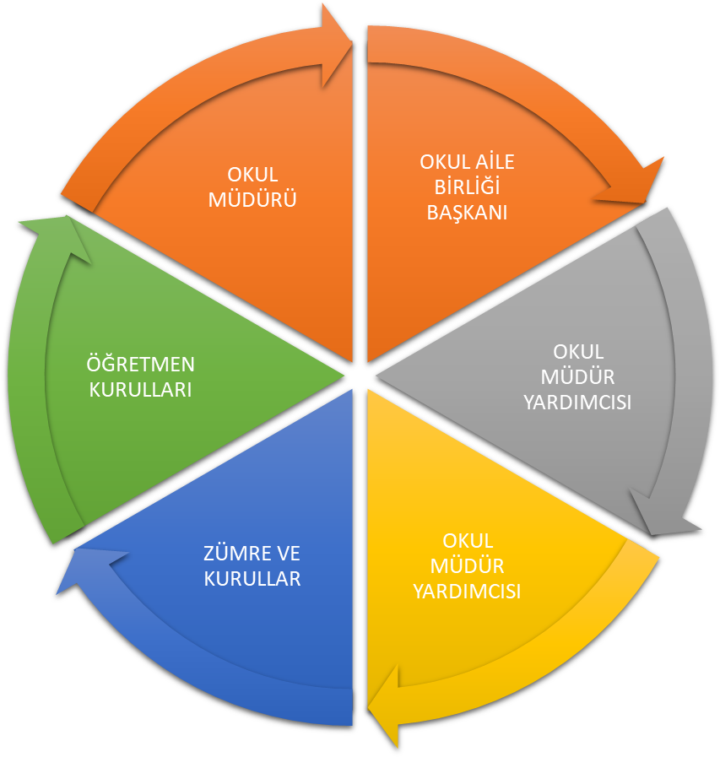

Paydaş anketlerine ilişkin ortaya çıkan temel sonuçlara altta yer verilmiştir.
Öğrenci Anketi Sonuçları:

1- Öğretmenlerimizle ihtiyaç duyduğumuzda rahatlıkla görüşebilmekteyiz.

2- Okul müdürü ve idarecilerle ihtiyaç duyduğumuzda rahatlıkla görüşebilmekteyiz.
3- Okulda bizimle ilgili alınan kararlarda görüşlerimiz alınmaktadır.
4- Öğretmenlerimiz yeniliğe açık olarak derslerin işlenişinde çeşitli yöntemler kullanmaktadır.
Olumsuz Yönlerimiz:
- Okulumuzda yeterli temizlik personeli bulunmamaktadır.
- Tuvaletlerin temizliğinin yetersizliği

Öğretmen Anketi Sonuçları:

Olumlu Yönlerimiz:
- Okulumuzda alınan kararlar çalışanların katılımıyla alınır
- Kurumdaki tüm duyurular çalışanlara zamanında iletilir ve her türlü ödüllendirmede adil olma, tarafsızlık ve objektiflik sağlanır
- Kendimi okulun değerli bir üyesi olarak görüyorum
- Çalıştığım okul bana kendimi geliştirme imkanı tanımaktadır
- Okul teknik ve araç gereç yönünden yeterli teknik donanıma sahiptir.
6- Okulda öğretmenler arasında ayrım yapılmamaktadır.
7- Okulumuzda yerelde ve toplum üzerinde olumlu bir etki bırakacak çalışmalar yapılmaktadır.
8-Yöneticilerimiz yaratıcı ve yenilikçi düşüncelerin üretilmesini teşvik etmektedir
9- Yöneticiler okul vizyonunu, stratejilerini, iyileştirmeye açık alanlarını çalışanlarıyla paylaşır
10- Okulumuzda sadece öğretmenlerin kullanımına tahsis edilmiş yerler yeterlidir.
Olumsuz Yönlerimiz:
- Okulda Çalışanlara Yönelik sosyal ve Kültürel faaliyetler düzenlenir.

Veli Anketi Sonuçları: Olumlu Yönlerimiz :
- İhtiyaç duyduğumuzda idare ile rahatlıkla görüşebilmekteyiz.
- Duyuruları zamanında öğrenmekteyiz
- İstek ve dileklerimiz dikkate alınmaktadır.
- Öğretmenlerimiz yeniliğe açık olarak derslerin işlenişinde çeşitli yöntem ve teknikler kullanmaktadırlar.
- Çocuklarımızın okulu sevdiğini düşünüyorum

Olumsuz Yönlerimiz:
- Okulda Yabancı Kişilere Karşı güvenlik önlemleri alınmaktadır.
- Okulumuzda yeterli Miktarda sanatsal ve kültürel faaliyetler düzenlenmektedir.
GZFT (Güçlü, Zayıf, Fırsat, Tehdit) Analizi
Okulumuzun temel istatistiklerinde verilen okul künyesi, çalışan bilgileri, bina bilgileri, teknolojik kaynak bilgileri ve gelir gider bilgileri ile paydaş anketleri sonucunda ortaya çıkan sorun ve gelişime açık alanlar iç ve dış faktör olarak değerlendirilerek GZFT tablosunda belirtilmiştir. Dolayısıyla olguyu belirten istatistikler ile algıyı ölçen anketlerden çıkan sonuçlar tek bir analizde birleştirilmiştir.
Kurumun güçlü ve zayıf yönleri donanım, malzeme, çalışan, iş yapma becerisi, kurumsal iletişim gibi çok çeşitli alanlarda kendisinden kaynaklı olan güçlülükleri ve zayıflıkları ifade etmektedir ve ayrımda temel olarak okul müdürü/müdürlüğü kapsamından bakılarak iç faktör ve dış faktör ayrımı yapılmıştır.

İçsel Faktörler

Güçlü Yönler
Öğrenciler | Yeniliklere açık olmaları,Teknolojiyi iyi kullanmaları
Çalışanlar | Tecrübeli olmaları,Her zaman daha başarılı olmayı istemeleri
Veliler | Öğrencilerine daha iyi bir gelecek sağlayabilmek için her türlü özveriye açık olmaları
Bina ve Yerleşke | Binanın Fiziki şartlarının yeterli olması
Donanım | İhtiyaca cevap verebilecek donanıma sahip olması
Bütçe | Fabrikalarla iletişime geçilmesi
Yönetim Süreçleri | İş birliğine açık, paydaşlarının görüşlerini dikkate alan bir yönetim anlayışına sahip olması
İletişim Süreçleri | Tecrübeli ve Mevzuata Hakim idareci ve çalışanların olması, Velilerle okul çalışanları arasında iletişimin sürekli olması

Zayıf Yönler
Öğrenciler | Parçalınmış ailelerin öğrencilerinin çok olması, Özel Eğitim alan öğrenciler için eğitim ortamının yetersiz olması.
Çalışanlar | Yeterli yardımcı personel bulunmaması,
Veliler | Konut kiralarının düşük olması nedeniyle sosyo-ekonomik yönden zayıf velilerin olması
Bina ve Yerleşke | Kapalı spor salonunun olmaması
Donanım | Akıllı tahta olmaması, internetin yeterli olmaması
Bütçe | Okulun kantin gelirleri dışında gelirinin bulunmaması
Yönetim Süreçleri | Taşıma yapılan öğrenci velileriyle verimli çalışmaların yapılamaması.
İletişim Süreçleri | Velilerin eğitim öğretim sürecine yeterli desteği vermemeleri

Dışsal Faktörler

Fırsatlar
Politik | Yerel yönetimlerin eğitim konusunda özverili olması ve katkı sunması
Ekonomik | Kocaeli’nin sanayi kenti olması
Sosyolojik | Hayırseverlerin eğitimi destekleyici faaliyetlerde sorumluluk alıyor olması
Teknolojik | Ulaşım ve iletişim imkânlarının gelişmiş olması
Mevzuat-Yasal | STK’ların eğitime katkı sunuyor olması
Ekolojik | Koşulların çok uygun olması

Tehditler
Politik | Eğitim politika ve programlarının çok sık değişiyor olması
Ekonomik | Okul gelirlerinin yetersiz olması
Sosyolojik | Bölgenin sürekli göç alıyor olması, , parçalanmış ailelerin çok olması,sürekli yer değiştirmeler.
Teknolojik | Yazılı ve görsel medya ile internetin bilinçsiz kullanımının öğrenciler üzerinde olumsuz etkilerinin olması
Mevzuat-Yasal | Merkezi sınavların veliler üzerinde sınav kaygısı oluşturması
Ekolojik | Kocaeli’nin sanayi kenti olması

Gelişim ve Sorun Alanları
Gelişim ve sorun alanları analizi ile GZFT analizi sonucunda ortaya çıkan sonuçların planın geleceğe yönelim bölümü ile ilişkilendirilmesi ve buradan hareketle hedef, gösterge ve eylemlerin belirlenmesi sağlanmaktadır.
Gelişim ve sorun alanları ayrımında eğitim ve öğretim faaliyetlerine ilişkin üç temel tema olan Eğitime Erişim, Eğitimde Kalite ve kurumsal Kapasite kullanılmıştır. Eğitime erişim, öğrencinin eğitim faaliyetine erişmesi ve tamamlamasına ilişkin süreçleri; Eğitimde kalite, öğrencinin akademik başarısı, sosyal ve bilişsel gelişimi ve istihdamı da dâhil olmak üzere eğitim ve öğretim sürecinin hayata hazırlama evresini; Kurumsal kapasite ise kurumsal yapı, kurum kültürü, donanım, bina gibi eğitim ve öğretim sürecine destek mahiyetinde olan kapasiteyi belirtmektedir.

Eğitime Erişim | Eğitimde Kalite | Kurumsal Kapasite
Okullaşma Oranı | Akademik Başarı | Kurumsal İletişim
Okula Devam/ Devamsızlık | Sosyal, Kültürel ve Fiziksel Gelişim | Kurumsal Yönetim
Okula Uyum, Oryantasyon | Sınıf Tekrarı | Bina ve Yerleşke
Özel Eğitime İhtiyaç Duyan Bireyler | İstihdam Edilebilirlik ve Yönlendirme | Donanım
Yabancı Öğrenciler | Öğretim Yöntemleri | Temizlik, Hijyen
Hayat Boyu Öğrenme | Ders araç gereçleri | İş Güvenliği, Okul Güvenliği
 |  | Taşıma ve servis

Gelişim ve sorun alanlarına ilişkin GZFT analizinden yola çıkılarak saptamalar yapılırken yukarıdaki tabloda yer alan ayrımda belirtilen temel sorun alanlarına dikkat edilmesi gerekmektedir.

Gelişim ve Sorun Alanlarımız
1.TEMA: EĞİTİM VE ÖĞRETİME ERİŞİM
1 | Göçten kaynaklı sosyo-kültürel yapı
2 | Okul Öncesinde Taşımalı eğitim Yapılan Alanlarda Meydana gelen ulaşım ve beslenme güçlüğü
3 | Özel eğitime ihtiyaç duyan bireylerin uygun eğitime erişimi
4 | Eğitim öğretim sürecinde sanatsal, sportif ve kültürel faaliyetler; Okuma kültürü
5 | Okul sağlığı ve hijyen
6 | Sınav odaklı sistem ve sınav kaygısı

2.TEMA: EĞİTİM VE ÖĞRETİMDE KALİTE
1 | Akademik başarı
2 | Öğrencilerin hazır bulunuşluk seviyelerini yükseltmek.
3 | Bağımsız iş yapabilen öğrenciler yetiştirmek
4 | Öğrencilerin derslere etkin katılımını sağlamak
5 | Ders konularını somutlaştırıcı materyal hazırlamak
6 | Eğitsel değerlendirme ve tanılama
7 | Hayat boyu öğrenme kapsamında sunulan kursların çeşitliliği ve niteliği Açık öğretim sisteminin niteliği

3.TEMA: KURUMSAL KAPASİTE
1 | Okul ve kurumların sosyal, kültürel, sanatsal ve sportif faaliyet alanlarının yetersizliği
2 | Okullardaki fiziki durumun özel eğitime gereksinim duyan öğrencilere uygunluğu
3 | Uygulama Bahçelerinin Oluşturulması
4 | Hizmet içi eğitim kalitesi
5 | Okul ve kurumların bütçeleme süreçlerindeki yetki ve sorumluluklarının artırılması
6 | Alternatif finansman kaynaklarının geliştirilmesi
7 | Çalışma ortamları ile sosyal, kültürel ve sportif ortamların iş motivasyonunu sağlayacak biçimde düzenlenmesi

BÖLÜM III: MİSYON, VİZYON, TEMEL DEĞERLER VE E GÜVENLİK (E-SAFETY)
Okul Müdürlüğümüzün Misyon, vizyon, temel ilke ve değerlerinin oluşturulması kapsamında öğretmenlerimiz, öğrencilerimiz, velilerimiz, çalışanlarımız ve diğer paydaşlarımızdan alınan görüşler, sonucunda stratejik plan hazırlama ekibi tarafından oluşturulan Misyon, Vizyon, Temel Değerler ve e güvenlik (e-safety) ; Okulumuz üst kurulana sunulmuş ve üst kurul tarafından onaylanmıştır.
MİSYONUMUZ :KUVAYİ MİLLİYE İLKOKULU OLARAK; Milli Eğitimin genel ve özel amaçları doğrultusunda çağdaş, kendi kendine yeten ,araştıran ve sorgulayan donanımlı ,kendine ve başkalarına değer veren, bilimsel düşünme becerisine sahip, ahlaki değerleri önemseyen, Türkiye Cumhuriyetine karşı görev ve sorumluluklarının bilincinde olan bireyler yetiştirmek için varız.

VİZYONUMUZ: KUVAYİ MİLLİYE İLKOKULU OLARAK, Vatanını seven, bilimsel düşünen,soran,sorgulayan ve araştıran bireyler yetiştirmeyi hedefleyen, öncü bir eğitim kurumu olmaktır.

TEMEL DEĞERLERİMİZ
1) Önce İnsan,
2) Karşılıklı güven ve dürüstlük,
3) Sabırlı, hoşgörülü ve kararlılık,
4) Adaletli performans değerlendirme,
5) Kendisiyle ve çevresiyle barışık olma,
6) Yetkinlik, üretkenlik, ve girişimcilik ruhuna sahip olmak,
7) Doğa ve çevreyi koruma bilinci,
8) Sorumluluk duygusu ve kendine güven bilincini kazandırma.

E GÜVENLİK ( E-SAFETY)
Çocuklarda bilinçli ve güvenli internet kullanımına dair bilgi beceri ve tutumların geliştirilmesi için seminerler düzenlemektir. Türkçe , Hayat Bilgisi, Fen Bilimleri , Sosyal Bilgiler vb. derslerin okul e-güvenlik politikalarına uygun şekilde işlenmesi sağlanmaktadır . Sosyal medya başta olmak üzere internetin bilinçli kullanımına yönelik öğretmen , veli ve öğrencilere güncel olarak okul rehberlik servisince aktarılmaktadır . Okulumuzda BDK tarafından sağlanan güvenli internet ağı mevcuttur .
BÖLÜM IV: AMAÇ, HEDEF VE EYLEMLER

TEMA I: EĞİTİM VE ÖĞRETİME ERİŞİM
Eğitim ve öğretime erişim okullaşma ve okul terki, devam ve devamsızlık, okula uyum ve oryantasyon, özel eğitime ihtiyaç duyan bireylerin eğitime erişimi, yabancı öğrencilerin eğitime erişimi ve hayat boyu öğrenme kapsamında yürütülen faaliyetlerin ele alındığı temadır.

Stratejik Amaç 1:
Bütün bireylerin eğitim ve öğretime adil şartlar altında erişmesini sağlamak

Stratejik Hedef 1.1. Plan dönemi sonuna kadar dezavantajlı gruplar başta olmak üzere, eğitim ve öğretimin her tür ve kademesinde katılım ve tamamlama oranlarını artırmak.
Performans Göstergeleri:1.1
No | PERFORMANS  GÖSTERGESİ | Mevcut |  | HEDEF
No | PERFORMANS  GÖSTERGESİ | 2019 | 2020 |  | 2021 | 2022 | 2023
PG.1.1.a | Kayıt bölgesindeki öğrencilerden okula kayıt yaptıranların oranı%) | 92 | 95 |  | 100 | 100 | 100
PG.1.1.b | İlkokul birinci sınıf öğrencilerinden en az bir yıl okul öncesi eğitim almış olanların oranı (%)(ilkokul | 92 | 98 |  | 100 | 100 | 100
PG.1.1.c. | Okula yeni başlayan öğrencilerden oryantasyon eğitimine katılanların oranı%) | 100 | 100 |  | 100 | 100 | 100
PG.1.1.d. | Bir eğitim ve öğretim döneminde 20 gün ve üzeri devamsızlık yapan öğrenci oranı%) | 4 | 3 |  | 2 | 1 | 1
PG.1.1.e. | Bir eğitim ve öğretim döneminde 20 gün ve üzeri devamsızlık yapan yabancı öğrenci oranı (%) | 0 | 0 |  | 0 | 0 | 0
PG.1.1.f. | Okulun özel eğitime ihtiyaç duyan bireylerin kullanımına uygunluğu | 0 | 0 |  | 0 | 0 | 0
PG.1.1.g. | Hayat boyu öğrenme kapsamında açılan kurslara devam oranı (%) (halk Eğitim | 95 | 98 |  | 99 | 100 | 100
PG.1.1.h. | Hayat boyu öğrenme kapsamında açılan kurslara katılan kişi sayısı (sayı) (halk eğitim) | 30 | 40 |  | 50 | 80 | 100

Eylemler:
No | Eylem İfadesi | Eylem Sorumlusu | Eylem Tarihi
1.1.1. | Kayıt bölgesinde yer alan öğrencilerin tespiti çalışması yapılacaktır. | Okul Stratejik Plan Ekibi | 01 Eylül-20 Eylül
1.1.2 | Devamsızlık yapan öğrencilerin tespiti ve erken uyarı sistemi için çalışmalar yapılacaktır. | Müdür Yardımcısı | 01 Eylül-20 Eylül
1.1.3 | Devamsızlık yapan öğrencilerin velileri ile özel aylık toplantı ve görüşmeler yapılacaktır | Rehber Öğretmeni | Her ayın son haftası
1.1.4 | Okulun özel eğitime ihtiyaç duyan bireylerin kullanımının kolaylaştırılması için rampa ve asansör eksiklikleri tamamlanacaktır. | Müdür Yardımcısı | Mayıs 2019
1.1.5 | İlkokula yeni başlayan çocukların okul öncesi eğitim almaları için gerekli çalışmalar yapılacaktır | Okul Öncesi Öğretmenleri  ve İdareciler | Eylülün ilk haftası
1.1.6 | İlkokula yeni başlayan çocukların oryantasyon eğitim almaları için gerekli çalışmalar yapılacaktır | Okul Stratejik Plan Ekibi | 01 Eylül-20 Eylül
1.1.7 | Okuldaki kademelerinde devamsızlık, nedenlerinin tespiti için araştırmalar yapılarak gerekli önlemler alınacaktır. | İdareciler ve Rehber Öğretmen | Eğitim Öğretim süresince

TEMA II: EĞİTİM VE ÖĞRETİMDE KALİTENİN ARTIRILMASI
Eğitim ve öğretimde kalitenin artırılması başlığı esas olarak eğitim ve öğretim faaliyetinin hayata hazırlama işlevinde yapılacak çalışmaları kapsamaktadır.
Bu tema altında akademik başarı, sınav kaygıları, sınıfta kalma, ders başarıları ve kazanımları, disiplin sorunları, öğrencilerin bilimsel, sanatsal, kültürel ve sportif faaliyetleri ile istihdam ve meslek edindirmeye yönelik rehberlik ve diğer mesleki faaliyetler yer almaktadır.

Stratejik Amaç 2:
Öğrencilerimizin gelişmiş dünyaya uyum sağlayacak şekilde donanımlı bireyler olabilmesi için eğitim ve öğretimde kalite artırılacaktır.

Stratejik Hedef 2.1. Öğrenme kazanımlarını takip eden ve velileri de sürece dâhil eden bir yönetim anlayışı ile öğrencilerimizin akademik başarıları ve sosyal faaliyetlere etkin katılımı artırılacaktır.
Performans Göstergeleri
No | PERFORMANS  GÖSTERGESİ | Mevcut |  | HEDEF
No | PERFORMANS  GÖSTERGESİ | 2019 | 2020 |  | 2021 | 2022 | 2023
PG.2.1.a | Öğrencilerin yılsonu başarı puanı ortalamaları | 92 | 93 |  | 94 | 95 | 96
PG.2.1.b | Öğrenci başına okunan kitap sayısı | 20 | 25 |  | 30 | 35 | 40
PG.2.1.c. | Okul/ kurumda etkinliklere katılan öğrenci sayısı | 120 | 130 |  | 140 | 145 | 150
PG.2.1 d | Çocuklara şiddet ve çocuk istismarını önlemeye yönelik yapılan etkinlik sayısı | 3 | 4 |  | 4 | 4 | 4
PG.2.1 e. | Sağlıklı ve dengeli beslenme ile ilgili verilen eğitime katılan öğrenci sayısı | 120 | 140 |  | 150 | 160 | 200
PG.2.1 f. | Trafik güvenliği ile ilgili açılan eğitime katılan öğrenci sayısı | 95 | 96 |  | 110 | 110 | 120
PG.2.1 g | Çevre bilincinin artırılması çerçevesinde yapılan etkinliklere katılan öğrenci sayısı | 385 | 385 |  | 385 | 385 | 385
PG.2.1 h | Okulda görülen şiddet olaylarına karışan öğrenci sayısının genel öğrenci sayısına oranı | 3 | 2,5 |  | 2 | 2 | 1
PG.2.1.I | Ders dışı egzersiz çalışmalarına katılan öğrenci sayısı | 25 | 30 |  | 30 | 35 | 40

Eylemler: Özel eğitime muhtaç ve üstün yetenekli öğrencilerin yetiştirilmesi için etkili tanılama ve kaliteli bir eğitim ile bireylerin potansiyellerini açığa çıkarılmasına ortam sağlayarak bedensel, ruhsal ve zihinsel gelişimlerini desteklemek hedeflenmiştir.

Koruyucu sağlık hizmetleri, ilk yardım bilinci, sağlıklı beslenme ve kitap okuma alışkanlığı kazandırılması ile ilgili çalışmalar hedeflenmektedir.

Tüm engel grubundaki çocuklardan durumu uygun olanlar; okulumuzda kaynaştırma eğitimine alınmakta, özel eğitim sınıfları ve destek eğitimi yoluyla eğitim hizmetlerinden yararlandırılmaktadırlar. Ayrıca uzun süreli hasta öğrencilerimize de evde eğitim verilmektedir.

Öğrencilerin motivasyonunun sağlanmasının yanı sıra aidiyet duygusuna sahip olması eğitim ve öğretimin kalitesi için bir gösterge olarak kabul edilmektedir. Taktir ve Teşekkür belgesi alan öğrenci oranı da bu kapsamda temel göstergelerden biri olarak ele alınmıştır.

Rehberlik Araştırma Merkezince kişisel, akademik ve mesleki rehberlik etkinlikleri yapılmaktadır. Çocuklara şiddet ve çocuk istismarını önlemeye yönelik yapılan etkinlikler ile madde bağımlılığı ve zararlı alışkanlarla mücadele konusunda faaliyetler gerçekleştirilmektedir.

Eğitimin tüm kademelerindeki özel eğitim ve rehberlik hizmetlerinin etkililiği ve verimliliğinin artırılması hedeflenmektedir.

Bütün bireylerin bedensel, ruhsal ve zihinsel gelişimlerine yönelik faaliyetlere katılım oranını ve öğrencilerin akademik başarı düzeylerini artırmayı hedeflemekteyiz.

No | Eylem İfadesi | Eylem Sorumlusu | Eylem Tarihi
1.1.1. | Sınıf Öğrenci başarı verileri öğretmenler kurulunda ve zümre toplantılarında yönetici ve öğretmenlerce paylaşılacak ve gerekli önlemler alınacaktır | Okul Müdürü | Öğretmenler Kurulu, Zümre Toplantıları
1.1.2 | Eğitimin her kademesinde gerçekleştirilen sosyal, sanatsal ve sportif faaliyetler ve bu faaliyetlere katılan öğrenci sayısı artırılacaktır. | Müdür Yardımcısı | 1. Dönem Sonu
1.1.3 | Okul sağlığı ve hijyen konularında öğrencilerin, ailelerin ve çalışanların bilinçlendirilmesine yönelik faaliyetler yapılacaktır. Okulumuzun bu konulara ilişkin değerlendirmelere (Beyaz Bayrak vb.) katılmaları desteklenecektir | Okul Sağlığı Ekibi | Eğitim Süresince
1.1.4 | Eğitim Bilişim Ağının (EBA) öğrenci, öğretmen ve ilgili bireyler tarafından kullanımını artırmak amacıyla tanıtım faaliyetleri gerçekleştirilecek ve EBA’nın etkin kullanımının sağlanması için öğretmenlere hizmet içi eğitimle verilecektir. | Rehber Öğretmen | Sene Başı Mesleki Çalışmalar

Stratejik Hedef 2.2. Etkin bir rehberlik anlayışıyla, öğrencilerimizi ilgi ve becerileriyle orantılı bir şekilde üst öğrenime veya istihdama hazır hale getiren daha kaliteli bir kurum yapısına geçilecektir.

Performans Göstergeleri
No | PERFORMANS  GÖSTERGESİ | Mevcut |  | Hedef
No | PERFORMANS  GÖSTERGESİ | 2019 | 2020 |  | 2021 |  | 2022 | 2023
PG.1.1.a | Etkin Bir Rehberlik anlayışıyla öğrencilerimizin ilgi ve becerileriyle üst öğrenime hazır hale getiren projelerin yapılması | 1 | 2 |  | 2 |  | 2 | 3
PG.1.1.b | Uygulanan yerel proje sayısı | 2 | 3 |  | 4 |  | 4 | 4
PG.1.1.c. | Uluslararası hareketlilik programlarına/projelerine katılan öğretmen sayısı | 1 | 2 |  | 3 |  | 3 | 4

Eylemler :
Günümüzde yapılan çalışmaların izlenmesi-değerlendirilmesi ve geliştirilmesi için hemen her alanda araştırma yapılması, yapılan araştırma sonuçlarına uygun projeler üretilmesi ve iyileştirmeler yapılması gerekmektedir. Kurumumuzun, gelişen yeni ihtiyaçlara ve kalite beklentilerine cevap verecek bir yapıya kavuşması gerekmektedir.
Eğitimde kalitenin artırılması amacıyla; Stratejik Yönetim ve Planlama, yerel, ulusal ve uluslar arası proje hazırlama ve uygulama konusunda okul/kurum yöneticilerimize eğitimler verilmekte sonuçlar izlenmekte ve değerlendirilmektedir.
Yerel, ulusal ve uluslar arası projeler ile kişilere yeni beceriler kazandırılması, onların kişisel gelişimlerinin güçlendirilmesi ve istihdam olanaklarının arttırılması amaçlanıyor.

No | Eylem İfadesi | Eylem Sorumlusu | Eylem Tarihi
2.2.1. | Okulumuzun stratejik yönetim yaklaşımına geçişi için yönetici ve öğretmenlere periyodik olarak stratejik yönetim ve planlama eğitimleri verilecektir. | Rehber Öğretmen | Seminer Dönemleri
2.2.2 | AB'ye üyelik sürecinde ülkemizin eğitim ve öğretim 2020 hedeflerine yönelik çalışmalarına müdürlüğümüz personelinin ERASMUS+ programı kapsamında aktif katkı ve katılımları sağlanarak hareketlilik düzeyi artırılacaktır. | İngilizce Öğretmeni | Seminer Dönemleri
2.2.3 | Bu benim Eserim Proje yarışmasına öğrenci ve öğretmenlerin katılımı artırılacaktır | Rehber Öğretmen | Eğitim Yılı Başında

TEMA III: KURUMSAL KAPASİTE

Stratejik Amaç 3:
Eğitim ve öğretim faaliyetlerinin daha nitelikli olarak verilebilmesi için okulumuzun kurumsal kapasitesi güçlendirilecektir.
Stratejik Hedef 3.1. Eğitim ve öğretim hizmetlerinin etkin sunumunu sağlamak için; yönetici, öğretmen ve diğer personelin kişisel ve mesleki becerilerini geliştirmek.

Performans Göstergeleri
No | PERFORMANS  GÖSTERGESİ | Mevcut |  | Hedef
No | PERFORMANS  GÖSTERGESİ | 2019 | 2020 |  | 2021 |  | 2022
PG.3.1.a | Lisansüstü eğitimi tamamlayan personel sayısı | 2 | 3 |  | 4 |  | 5
PG.3.2.b | Öğretmen başına yıllık mahalli hizmet içi eğitim süresi (saat) | 2 | 2,5 |  | 3 |  | 3,5
PG.3.3.c. | Mahalli HİE’ye katılan yönetici, öğretmen ve personel sayısı | 4 | 6 |  | 8 |  | 10
PG.3.3.d | Başarı belgesi verilen personel sayısı | 1 | 2 |  | 3 |  | 4
PG.3.3.e | Ödül alan personel sayısı | 1 | 2 |  | 3 |  | 4
PG.3.3.f | Okul servis görevlilerine verilen eğitime katılımcı sayısı | 9 | 9 |  | 9 |  | 9
PG.3.3.g | Ücretli öğretmen sayısının toplam öğretmen sayısına oranı (%) | 10 | 5 |  | 0 |  | 0
PG.3.3.h | Norm kadro doluluk oranı | 90 | 95 |  | 100 |  | 100
PG.3.3.ı | Asil yönetici sayısının toplam yönetici sayısına oranı (%) | 100 | 100 |  | 100 |  | 100 | 100
PG.3.3.i | Öğretmen başına düşen öğrenci sayısı | 22 | 23 |  | 24 |  | 25 | 26

Kurumumuzun görev alanına giren konularda, faaliyetlerini etkin bir şekilde yürütebilmesi ve nitelikli ürün ve hizmet üretebilmesi için güçlü bir insan kaynağına sahip olması gerekmektedir. Bu bağlamda okulumuzun beşeri altyapısının güçlendirilmesi hedeflenmektedir.

Eylemler:

No | Eylem İfadesi | Eylem Sorumlusu | Eylem Tarihi
1.1.1. | Yönetici, öğretmen ve diğer personellerin kişisel ve mesleki gelişimi için, yıllık merkezi veya mahalli hizmet içi eğitim faaliyetlerinden en az birine katılımı sağlanacaktır. | Okul Müdürü | Eğitim Öğretim Süresince
1.1.2 | Bilgi birikimi ve tecrübe paylaşımını artırmak amacıyla kurum/kuruluş ve STK’larla insan kaynaklarının geliştirilmesi kapsamında yapılan ortak faaliyetlere katılımcı sayısı artırılacaktır. | Müdür Yardımcısı | Eğitim Öğretim Süresince
1.1.3 | Başarılı yönetici ve öğretmenlerin ödüllendirilmesi sağlanacaktır | Okul Müdürü | Dönem Sonu
1.1.4 | İl genelindeki öğretmen zümre toplantılarına okul yöneticilerinden birinin katılımı sağlanacak, alınan kararlar diğer öğretmenlerin gelişimine katkı sağlamak amacıyla okul/kurumların web sayfalarında yayınlanacaktır | Müdür Yardımcısı | Dönem Başı

V. BÖLÜM: MALİYETLENDİRME
2019-2023 Stratejik Planı Faaliyet/Proje Maliyetlendirme Tablosu
Kaynak Tablosu | 2019 | 2020 | 2021 | 2022 | 2023 | Toplam
Genel Bütçe | 0 | 0 | 0 | 0 | 0 | 0
Valilikler ve Belediyelerin Katkısı | 0 | 0 | 0 | 0 | 0 | 0
Diğer (Okul Aile Birlikleri) | 20000 | 21000 | 22000 | 23000 | 24000 | 25000
TOPLAM | 20000 | 21000 | 22000 | 23000 | 24000 | 25000

VI. BÖLÜM: İZLEME VE DEĞERLENDİRME
Okulumuz Stratejik Planı izleme ve değerlendirme çalışmalarında 5 yıllık Stratejik Planın izlenmesi ve 1 yıllık gelişim planın izlenmesi olarak ikili bir ayrıma gidilecektir.
Stratejik planın izlenmesinde 6 aylık dönemlerde izleme yapılacak denetim birimleri, il ve ilçe millî eğitim müdürlüğü ve Bakanlık denetim ve kontrollerine hazır halde tutulacaktır.
Yıllık planın uygulanmasında yürütme ekipleri ve eylem sorumlularıyla aylık ilerleme toplantıları yapılacaktır. Toplantıda bir önceki ayda yapılanlar ve bir sonraki ayda yapılacaklar görüşülüp karara bağlanacaktır.

EKLER:
Öğretmen, öğrenci ve veli anket örnekleri klasör ekinde olup okullarınızda uygulanarak sonuçlarından paydaş analizi bölümü ve sorun alanlarının belirlenmesinde yararlanabilirsiniz.

